VIGILIA DE LA INMACULADA-2010
Celebración vocacional
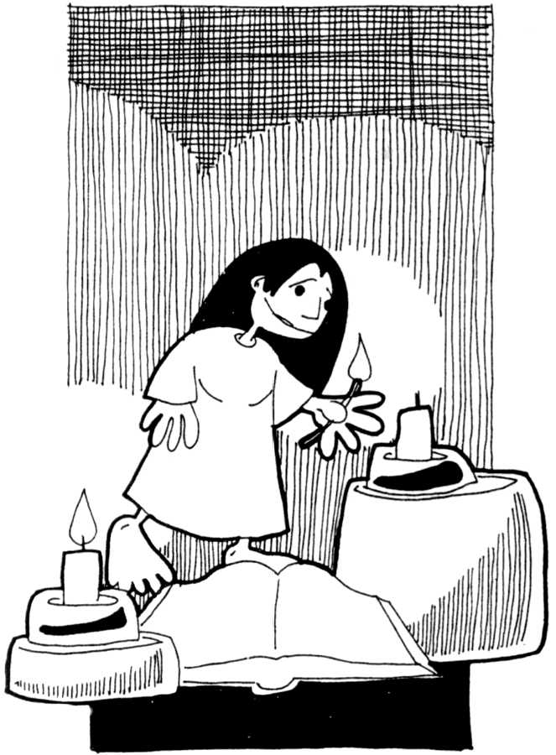

Monición ambiental
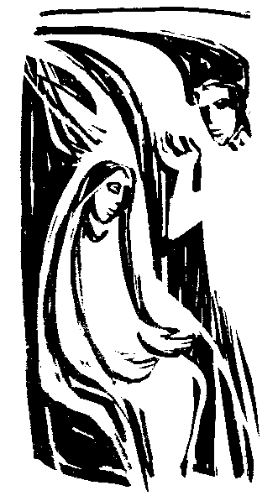

Audición del salmo 130 (CD “Amarás”, Mayte López) o recitado:

Señor mi corazón no es ambicioso ni mis ojos altaneros
No pretendo grandezas que superan mi capacidad.
Señor quiero callar mi loco razonar
Y modero mis deseos como un niño en brazos de su madre
Espere Israel en el Señor ahora y por siempre, ahora y por siempre.
Espere Israel en el Señor, como un niño en brazos de su Madre.
Espere Israel en el Señor, como un niño en brazos de su Madre.
Signo (Mientras se canta se pone el icono de María en el altar y se encienden unas velas)

Saludo del celebrante

Oración: No macular la Inmaculada (entre dos lectores)

Liturgia de la Palabra: Meditación vocacional mariana
- ESCENA: María recorrió un inédito itinerario vocacional.
- ESCENA: María se alegró de su vocación.
- ESCENA: María Invitó a otros a seguir a Jesús.
- ESCENA: María vivió su vocación en fidelidad hasta el final.
- ESCENA: María acompañó a los apóstoles.

Silencio meditativo y canto

Letanías marianas
- Santa María, madre de Dios Preséntanos a tu Hijo e intercede.
- Santa María, madre nuestra Míranos como hijos, con ternura.
- Santa María, llena del Espíritu Enséñanos a ser templos vivos.
- Santa María, sede de la sabiduría Pide para nosotros los dones del Espíritu.
- Santa María, nueva Eva Renuévanos a imagen de tu Hijo.
- Santa María, mujer creyente Contágianos de tu fe.
- Santa María, esperanza nuestra Sostennos en nuestra espera.
- Santa María, madre de amor Envuélvenos en tu misericordia.
- Santa María, fuente de alegría Vístenos de fiesta.
- Santa María, reina de la paz Haznos merecedores de tus premios.
- Santa María, divina enfermera Danos medicinas y actitudes samaritanas.
- Santa María, Casa de la Palabra Ábrenos la puerta.
- María de los mil nombres Acércanos al misterio de Cristo.
- Madre de la unidad Ayúdanos a vivir unidos en Cristo.
- Santa María de las urgencias Que no seamos tranquilos ni conformistas.
- Santa María del silencio Ruega para que sepamos escuchar la Palabra.
- Santa María, nueva oportunidad Ponnos de nuevo, delante de Jesús.
- Santa María de la ilusión Eleva el tono interior de nuestro ser.
- María, presencia en nuestra historia Regálanos a Cristo cada día.
- Santa María de cada día Ayúdanos a ser responsables en el trabajo.
- María, Madre del Buen Consejo Guíanos por el camino de la Verdad.
- María, mujer de los ojos de Dios Que miremos a los demás como Dios los ve.
- Perfecta discípula de Cristo Ayúdanos a descubrir la propia vocación.
- Madre de todos los hombres Cuida especialmente de los más desvalidos
- Santa María del Buen Humor Sé la alegría de nuestra fe.
- Madre que conoce a todos sus hijos Míranos con ojos de misericordia.
- Santa María de la escalera Ayúdanos a crecer en sabiduría.
- Mujer del equilibrio Enséñanos a cuidar nuestras palabras.
- Madre y formadora Muéstranos a Jesús. Llévanos a Él.
- Auxilio de los Cristianos Cuídanos en los momentos difíciles.
- Primer Sagrario Engendra a Cristo en nuestro ser.
- Señal en nuestro caminar Guíanos hacia la Verdad.
- Mujer que vence el mal Fortalécenos en las pruebas.
- María, mujer enamorada Edúcanos en el verdadero amor.
- Corazón de María, compañera Ven con nosotros a caminar.

Oración final

Santa María, tú que un día
escuchaste la voz de Dios,
y abriste al corazón a su llamada
¡enséñanos a escuchar!

Tú que elegiste el camino verdadero
entre los que el mundo ofrece
¡enséñanos a elegir!

Tú que sonríes en cada nuevo día
sin temer el misterio del porvenir
¡enséñanos a sonreír!

Tú que eres libre en el mundo de los amores
que nos pueden prender
¡enséñanos a crecer!

Tú que entregas tu corazón entero
al corazón del Padre, sin vacilar
¡enséñanos a esperar!

Tú que sufres también y que te cansas
sin dejar jamás de traslucirlo

¡enséñanos a sufrir!

Tú que eres feliz en tu entrega sin revivir nada
y sin esperar recompensas
¡enséñanos a amar!

Tú que das testimonio del Amor,
que preparas en la tierra la eternidad
¡enséñanos a vivir en santidad!

Bendición irlandesa y canto final

